"B.I.G. DAY" na Slovensku

Čas: | 21.marec 2010  Štart o 09.00 hod.
Miesto: | Kremnica - Štefánikovo námestie (pri morovom stĺpe sv. Trojice)
Odporúčaná trasa: | Kremnica – Horná Ves – Dolná Ves – Bartošova Lehôtka – Jastrabá – Ihráč – Nevoľné – Kremnica – Toliar – Skalka (pozri mapu v prílohe)  Trasa je volená tak, aby bola splnená podmienka vyzývateľa – najazdiť aspoň 1000 výškových metrov. Väčšinou je vedená po cestách 2. a 3. triedy.
Dĺžka | 31,38 km (údaj podľa programu „Cyklotrasy 2.17”)
Max. výška | 1175 m.n.m. – Chata Limba na Skalke
Celkové  prevýšenie | 1080m | 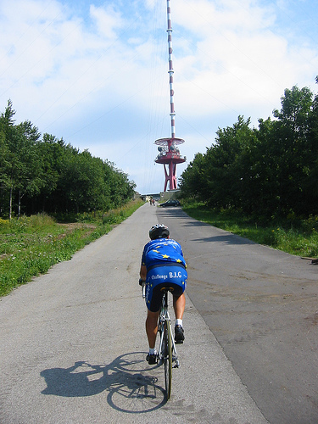
Celkom stúpanie v dĺžke | 16,95 km
Organizácia | Žiadna!!! Každý účastník sa na vlastné riziko a náklady dopraví na miesto zrazu (Kremnica, Štefánikovo námestie). Prípadný nocľah a pod. si každý zabezpečí sám. O 12.00 hod. si na Skalke spravíme vrcholové foto, pošleme ho ako MMS webmasterovi, sadneme si na chvíľu do chaty LIMBA na Skalke, kde máme od 12.00 hod. rezervovaný stôl. Každý sa pohostí na vlastné naklady, oddýchneme si, zohrejeme sa a po zhliadnutí obrázkov podobných šialencov z ostatnych kútov Európy sa po asi 2 hodinach vrátime, odkiaľ sme prišli (ak niekto bude chcieť ostať dlhšie, nech sa páči. Prípadný nocľah na Skalke si každý rezervuje a hradí sám).  Je treba rátať s tým, že akcia skutočne nie je pripravovaná ako organizované podujatie, účastníci nebudú registrovaní. Nebude zabezpečené občerstvenie, vyznačenie trasy, zdravotná služba, technický servis, meranie času, ba ani pekné počasie ☺. Kontakt: slovakia@challenge-big.eu tel.: 0918 749 407

TRASA – MAPA / PROFIL

